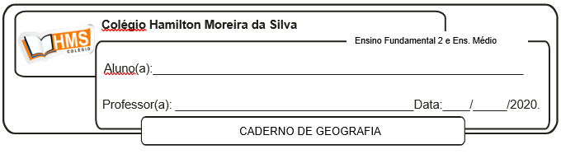

Correção página 94 (nº 1 ao 7)

1. América Anglo-Saxônica: Estados Unidos e Canadá.

América Latina: Brasil e México.

2. Caracteriza-se por altas montanhas de formação recente. Nos Estados Unidos, essa formação é conhecida como Montanhas Rochosas; na América do Sul, como cordilheira dos Andes.

3. D

4. D

5. A pirâmide etária do Haiti de 2018 apresenta base larga e topo estreito, ou seja, grande quantidade de jovens e número reduzido de idosos – forma típica de uma pirâmide de países em desenvolvimento.

6. A primeira foto é representativa da indústria anglo-saxônica, desenvolvida, com emprego intensivo de maquinário e tecnologia. A segunda representa um sistema industrial mais característico de países da América Latina, com baixo desenvolvimento tecnológico e maior emprego de mão de obra.

7. a) O setor terciário.

b) A partir da década de 1970, o desenvolvimento e a implantação de novas tecnologias na indústria, além da concentração de terras (característica da América Latina) e da modernização do campo, favoreceram a urbanização e o crescimento do setor terciário, pois a mão de obra dispensada pelos setores primário e secundário migrou para o comércio e a prestação de serviços (setor terciário).